Факультет інформатики та обчислювальної техніки

Кафедра інформатики та програмної інженерії

“ЗАТВЕРДЖЕНО”

Завідувач кафедри

___________ Едуард ЖАРІКОВ

“___” _________________ 2022 р.

**ДОДАТОК ДЛЯ СКЛАДАННЯ ЗБАЛАНСОВАНОГО МЕНЮ**

**Керівництво користувача**

КПІ.ІТ-7304.045440.05.34

“ПОГОДЖЕНО”

Керівник проєкту:

____________ Тетяна ЛІХОУЗОВА

|  |  |
| --- | --- |
| Нормоконтроль: | Виконавець: |
| ___________ Катерина ЛІЩУК | __________ Ілля БЄКІШЄВ |

Київ – 2022

зміст

1 Загальні відомості ..................................................................................... 3

2 Підготовка до роботи................................................................................ 4

2.1 Системні вимоги для коректної роботи ........................................ 4

2.2 Завантаження застосунку................................................................ 4

2.3 Перевірка коректної роботи............................................................ 4

3 Робота із застосунком............................................................................... 5

# ЗАГАЛЬНІ ВІДОМОСТІ

Додаток створюється для того, щоб надати можливість швидко та зручно створювати меню збалансованого харчування без знань як саме складається меню. Основною ціллю є зменшення часу який потрібен людні для створення меню збалансованого харчування.

Основник критерієм ефективності буде саме виконання основної цілі проекту. Тобто, чим більше буде помітно що люди стали харчуватися краще після публікації веб-додатку, тим більшим будемо вважати показник ефективності функціонування нашого програмного продукту.

Основні базові функції, які має мати наш додаток для досягнення поставлених цілей:

* Реєстрація у додатку.
* Ведення каталогу продуктів та рецептів:
  + додавання продуктів з інформацією про їх поживну цінність;
  + додавання рецептів з існуючих у БД продуктів;
* Створення меню збалансованого харчування з врахуванням обмежень по складовим, калорійності, вартості:
  + списки обраних блюд;
  + списки обраних кухонних приладь;
  + списки обраних продуктів.
* Ведення каталогу магазинів
  + додавання магазинів.

Функціональні вимоги, що є додатковими:

* Інформація про поточний стан здоров’я користувача (перелік обмежень на продукти).
* Список присутніх у користувача кухонних приладь.
* Каталог з цінами на продукти в окремих магазинах.

Основні функції будуть реалізовані в контексті функціоналу сторінок перегляду детальної інформації о продуктах та супермаркетів або у списках супермаркетів та продуктів.

# ПІДГОТОВКА ДО РОБОТИ

## Системні вимоги для коректної роботи

Для використання повного набору функціоналу програмного застосунку можна застосувати будь-який пристрій, який має доступ до мережі. Це може бути як персональний комп’ютер, так і телефон чи планшет.

Оскільки програмний застосунок являє собою веб-додаток, для зручного користування ним буде достатньою наявність будь-якого веб-браузера, встановленого на пристрої користувача.

Під час першого запуску веб-застосунку користувача буде направлено на сторінку з формою для входу, яка містить поля для вводу логіну та паролю. Після введення потрібних даних і натиснення кнопки «Увійти», користувача буде направлено на основну сторінку сайту.

Якщо ж у користувача ще немає свого облікового запису, він може створити його, натиснувши кнопку «Реєстрація», після чого надавши усю вказану на формі інформацію.

Авторизований користувач має можливість додати продукт до списку обраних. Для цього потрібно натиснути кнопку «Додати до обраного». Після цього користувача буде направлено на сторінку з його обраними продуктами.

Також авторизований користувач може створити продукт чи супермаркет, або блюдо та вказати ціну на продукт в супермаркеті. Для цього існують кнопки «Створити продукт», «Створити супермаркет», «Створити ціну», «Створити блюдо». Після заповнення усіх полів на сторінці створення користувач потрапляє на сторінку того що він створював. Користувач може в будь який момент переписати інформацію о створених ним продуктів, супермаркетах, цінах, блюдах або зовсім видалити їх. Для цього треба натиснути на кнопку в боковому меню з назвою «Мої продукти», «Мої супермаркети», «Мої ціни», «Мої блюда» в залежності від того яку операцію хоче виконати користувач. Після цього для видалення натиснути кнопку «Видалити» поряд з назвою потрібної речі для видалення чи кнопку «Обновити» для обновлення інформації стосовно потрібної речі.

## Завантаження застосунку

На даний момент застосунок можна встановити власноруч, використовуючи відповідний apk-файл. Для цього спершу необхідно завантажити його на мобільний пристрій, а потім, використовуючи який-небудь інсталятор, виконати встановлення даного додатку.

## Перевірка коректної роботи

По завершенню встановлення додатка на робочому столі мобільного пристрою повинна відобразитись іконка даного застосунку. У разі, якщо дана іконка не з’явилась, то встановлення відбулось не успішно. Інакше користувач має змогу запустити додаток, клацнувши на його іконку. Після натискання повинна відобразитись початкова сторінка застосунку.

# РОБОТА ІЗ ЗАСТОСУНКОМ

* 1. Опис основних екранів

Перше, що бачить користувач — екран реєстрації. На цьому екрані користувач має форму, після правильної заповнення якої буде створено новий обліковий запис користувача. Його вигляд зображено на рисунку 3.1.

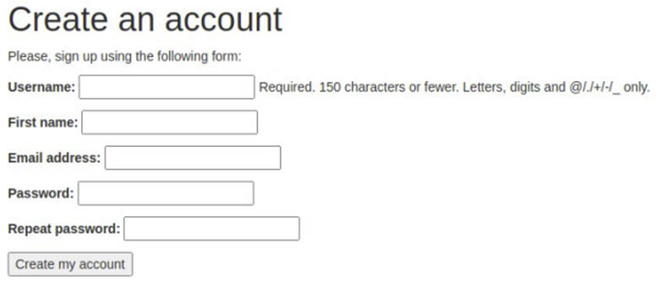

Рисунок 3.2 – Вигляд екрану реєстрації

Основним екраном додатку є домашня сторінка. На ній користувач має змогу побачити список усіх доступних йому можливостей. Вигляд цього екрану зображено на рисунку 3.3.

Після того, як користувач вибирає будь-яку із доступних йому можливостей веб-додатку, його буде направлено на сторінку того що він обрав, вигляд можливих сторінок зображено на рисунках 3.4-3.13.

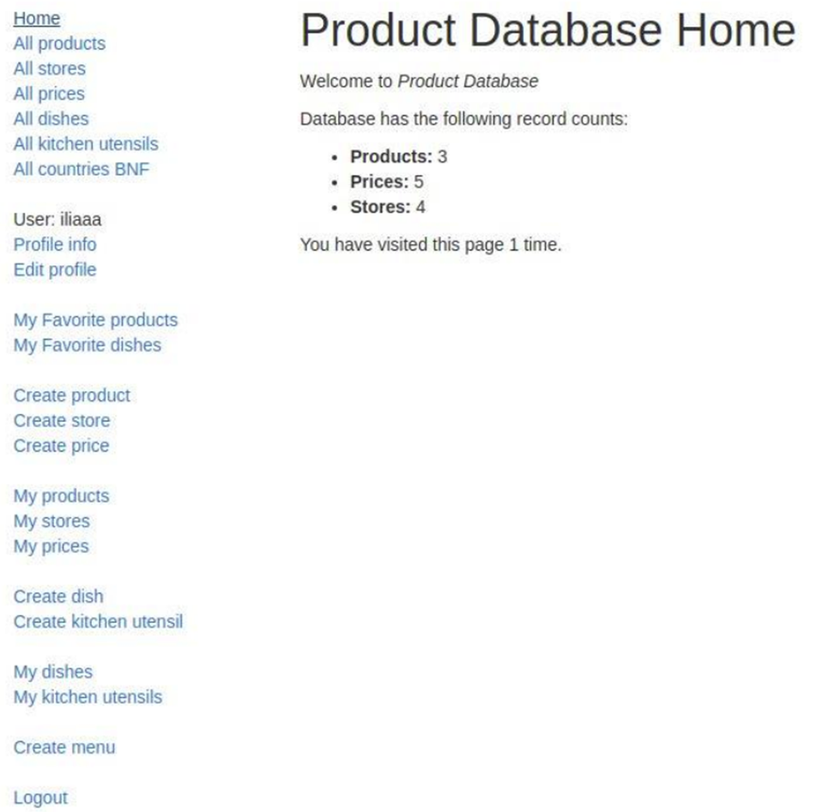

Рисунок 3.3 – Вигляд домашньої сторінки

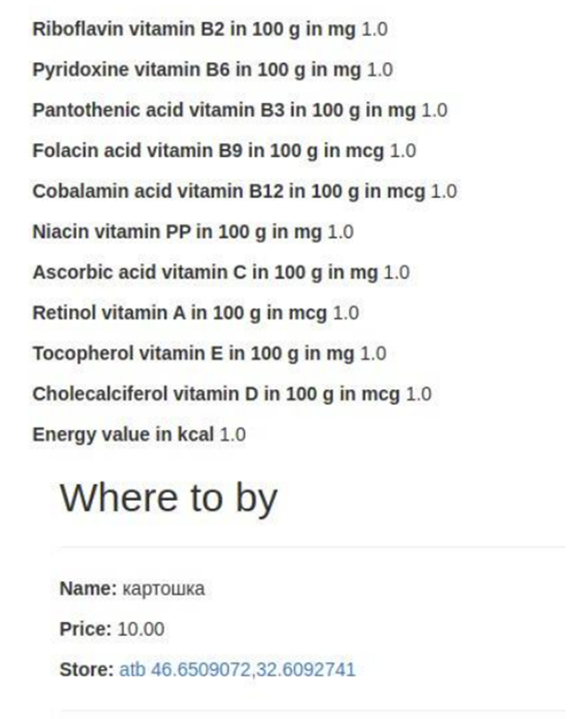

Рисунок 3.4 – Вигляд сторінки детальної інформації о продукті

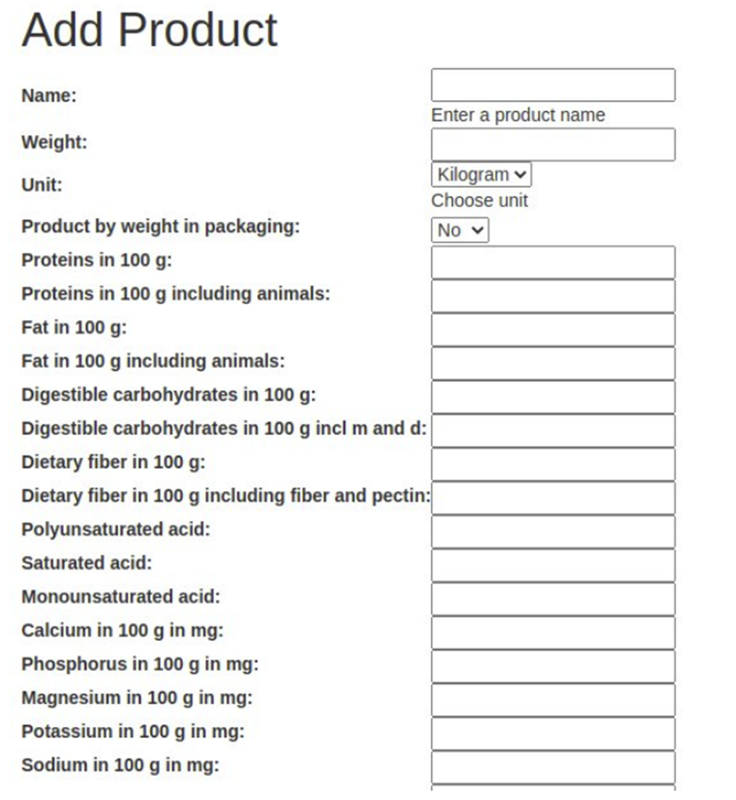

Рисунок 3.5 – Вигляд сторінки створення продукту

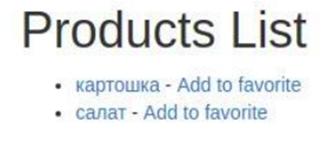

Рисунок 3.6 – Вигляд сторінки зі всіма продуктами у веб-додатку

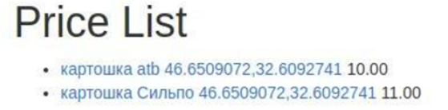

Рисунок 3.7 – Вигляд сторінки зі всіма цінами на продукти

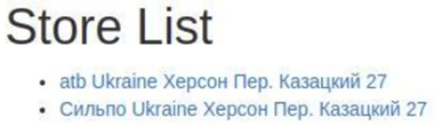

Рисунок 3.8 – Вигляд сторінки зі всіма магазинами

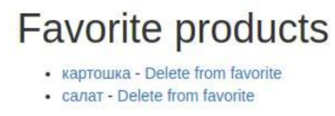

Рисунок 3.9 – Вигляд сторінки з обраними продуктами

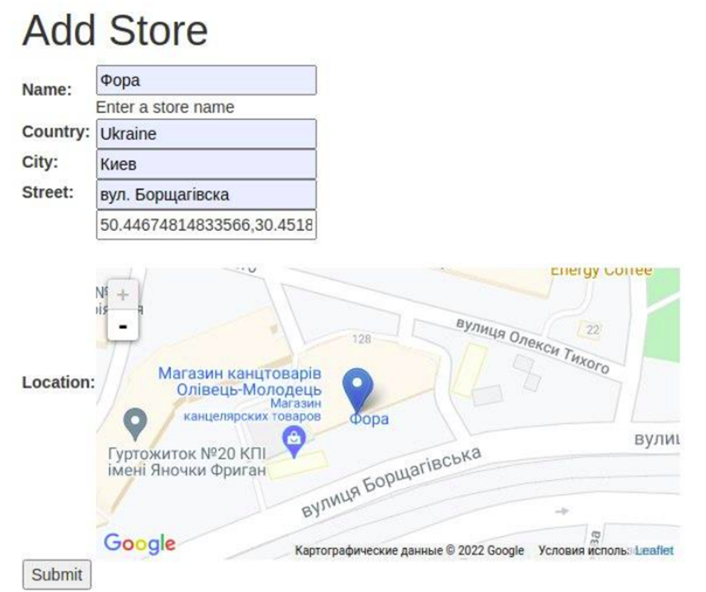

Рисунок 3.10 – Вигляд сторінки додавання супермаркету

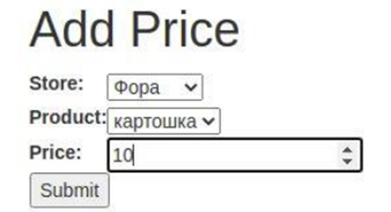

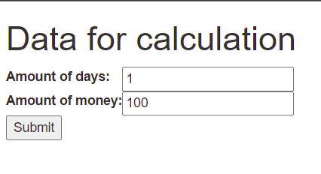Рисунок 3.11 – Вигляд сторінки додавання ціни на продукти

Рисунок 3.12 – Вигляд сторінки створення меню

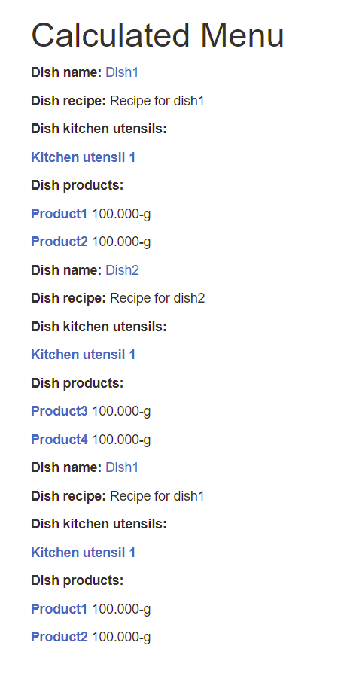Рисунок 3.13 – Вигляд сторінки готового меню

* 1. Опис повідомлень, які виводиться користувачу

Оскільки веб-додаток містить форми для заповнення, основними повідомленнями, які буде бачити користувач під час використання веб-застосунку, будуть повідомлення помилки вводу під час заповнення форм.

Розглянемо усі типи таких повідомлень.

* «Поле не може бути пустим» — виводиться користувачу, якщо він залишив обов’язкове поле пустим.
* «Помилкова форма електронної адреси» — з’являється, якщо введений електронний адрес не відповідає стандартам адрес.
* «Недостатня кількість символів» — вказує на те, що довжина заданого логіну чи паролю є меншою за мінімальну допустиму.
* «Пароль не відповідає критеріям безпеки» — виводиться користувачу, коли введений ним пароль не відповідає одному чи більше критерію, які необхідні для створення безпечного паролю.
* «Підтвердження паролю не збігається із реальним» — означає, що поля “Підтвердження паролю” та “Пароль” не є ідентичними.